Лекция 6. Ряды Фурье

6.1 Спектры некоторых сигналов
6. 2 Быстрое преобразование Фурье (БПФ)
6.3. Ряды Фурье

6.1 Спектры некоторых сигналов

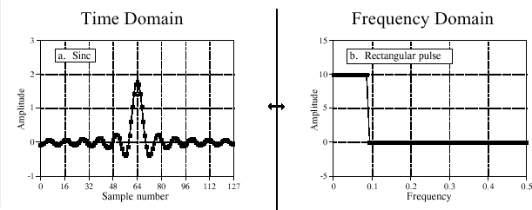
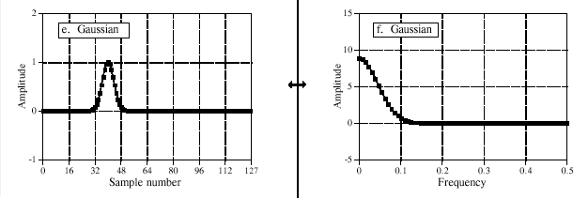
Преобразование Фурье не только обратимо, оно ещё и симметрично. Если от некоторого импульса определить спектр и взять сигнал этой же формы, то его спектр будет иметь форму как у исходного сигнала. Единственный сигнал, имеющий такую же форму, как и его спектр – это колоколообразный сигнал.

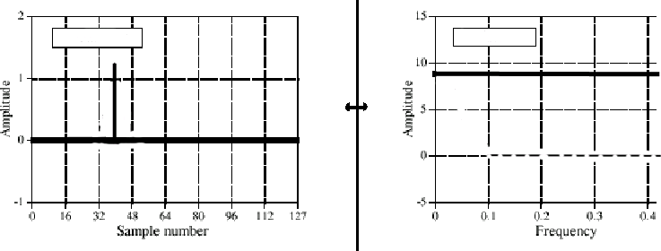
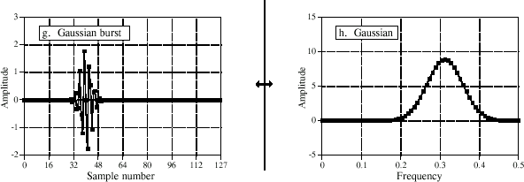
δ(t)
Сплошнойспектр
Рисунок 51 - Некоторые сигналы и их спектры

6.2. Быстрое преобразование Фурье (БПФ)
БПФ - алгоритм, предназначенный для получения спектра дискретных сигналов, для своей реализации требует существенно меньшего количества вычислительных операций. БПФ может работать только с сигналами длиной 2^{N} выборок, где N – любое натуральное число. Нашёл широкое применение с появлением цифровых компьютеров, хотя был создан Гауссом.

Ряды Фурье
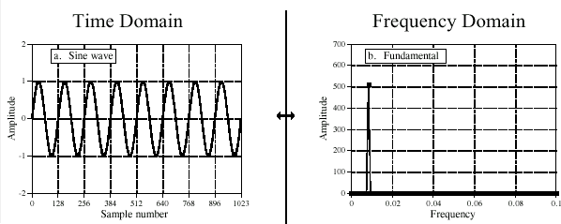
Если сигнал непрерывный и периодический с частотой f, разложение его на гармонические составляющие даст только частоты из ряда f, 2f, 3f, 4f и т.д. Составляющая с частотой f называется первой гармоникой, с частой 2f - второй гармоникой и т.д.
Рисунок 65 - Синусоидальный сигнал и его первая гармоника
Первую гармонику ещё называют основным тоном, вторую гармонику называют первым обертоном и т.д. Синусоидальный (косинусоидальный) сигнал состоит только из первой гармоники. Искажения формы синусоидального сигнала при прохождении через системы статически нелинейные приводит к появлению высших гармоник. Если искажения имеют симметричный вид, то появляются только нечётные гармоники (f, 3f, 5f, 7f…). Если искажения несимметричные, то появляются чётные и нечётные гармоники, а также составляющие нулевой частоты – постоянное смещение сигнала. Искажение формы сигнала можно использовать для умножения частот на целое число, при этом необходимо предусмотреть фильтрацию ненужных частотных составляющих.

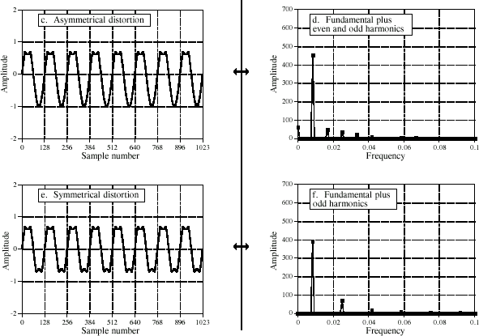

Рисунок 66 - Сигналы с симметричным и асимметричным искажениями

x(t) =
a 0 +
∞
∑
n= 1
a n cos(2π ftn) −
∞
∑
n= 1
a n sin(2π ftn)

- = 1
T
T 2
x(t)dt a
= 2 2 x(t) cos⎛ 2π tn ⎞ dt

- = −
- 2 x(t)sin⎛ 2π tn ⎞ dt

0 ∫
  - T 2
n ∫ ⎜ ⎟
− T 2 ⎝ ⎠
T
T
T
n ∫ ⎜ ⎟
− T 2 ⎝ ⎠
T
T
T

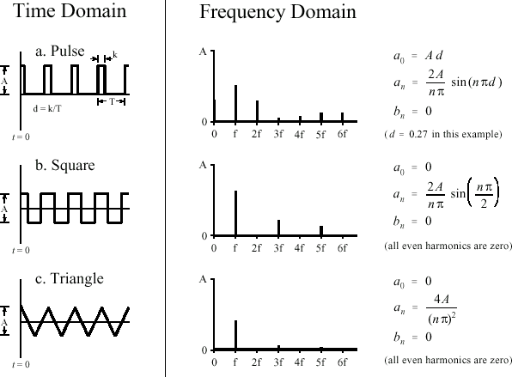

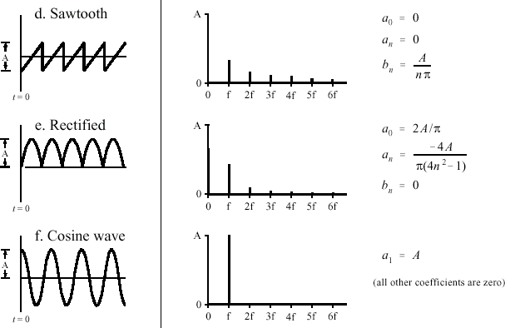

Рисунок 67 – Примеры разложения в ряд Фурье

